**INSTALLATION GIT SUR WINDOWS**

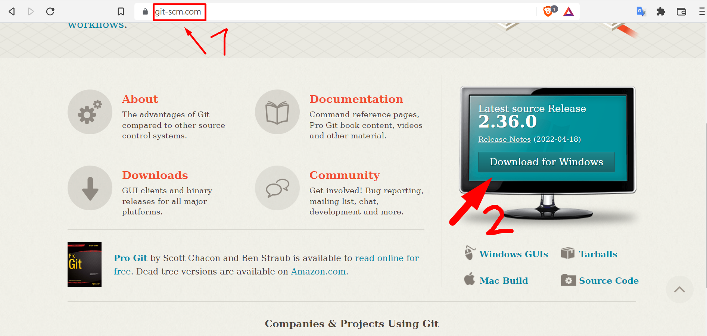

1 : Rendez-vous sur le site « git.scm.com

2 : Cliquer sur le bouton « Download for Windows »

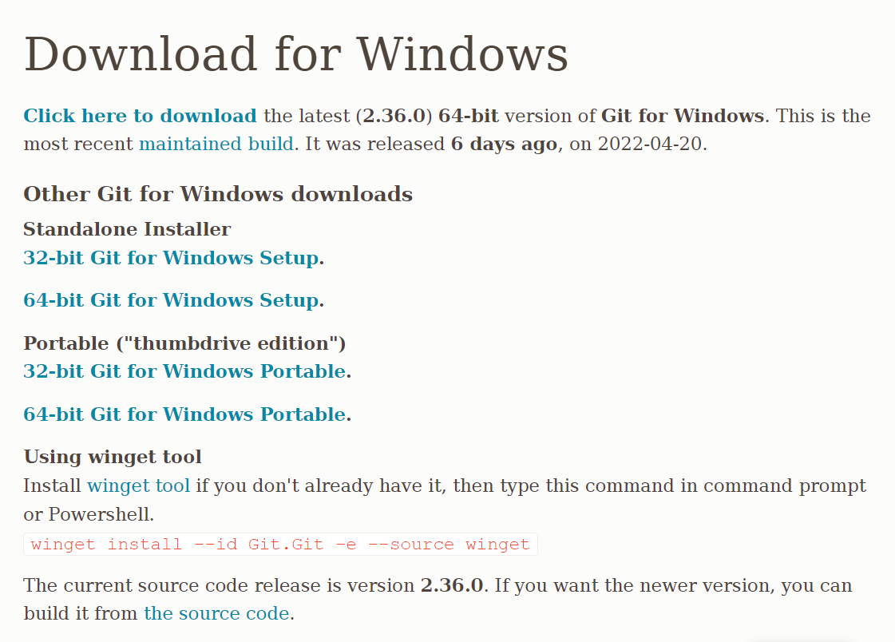

Choisissez la version qui convient a votre PC, installer le fichier dans le dossier que vous souhaiter ensuite exécuter le.

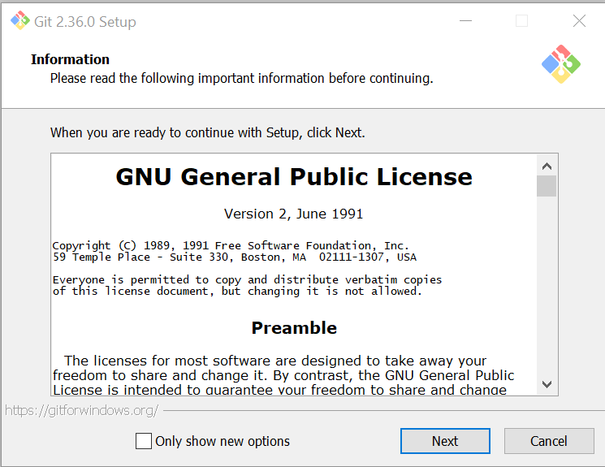

Cliquer sur « Next »

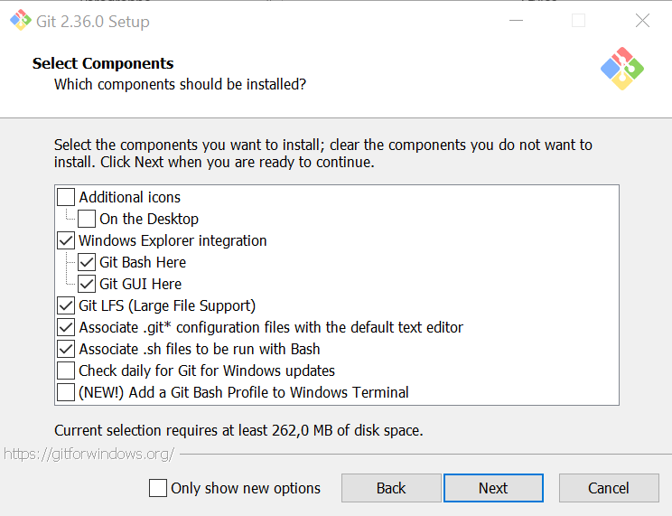

Ici nous allons garder les options de base

Ensuite cliquer sur « Next » jusqu’à ce que vous arriver a la page « Install » :

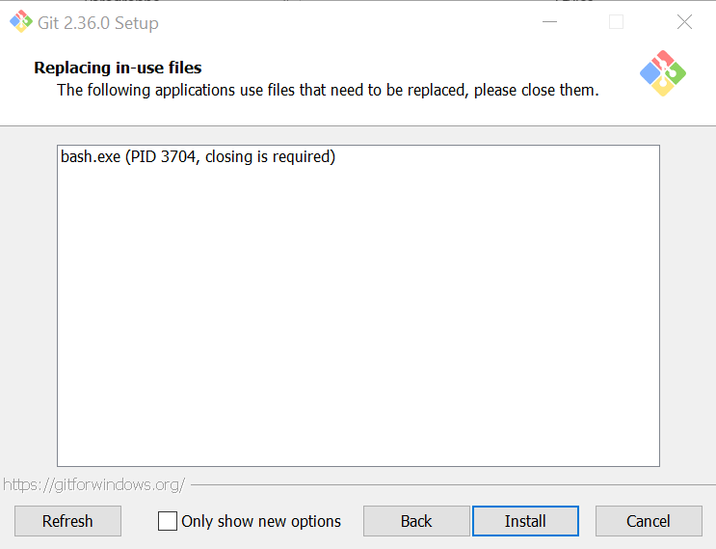

**Configuration et connexion à GitHub :**

Lancer « Git Bash » une invite de commande va s’ouvrir, créer un dossier ou vous allez stocker les fichiers que nous allons créer.

1 : Via l’invite de commande aller dans le dossier que vous avez créer en utilisant la commande « cd » ex : « cd Desktop/nomDeVotreDossier » ici mon dossier est dans « Desktop »

Tapez la commande suivante pour configurer votre nom d’utilisateur Git, votre nom d’utilisateur est celui de votre GitHub :

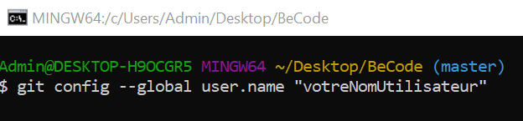

Ensuite tapez la commande suivante ou votre « Email » est l’adresse mail de votre GitHub :

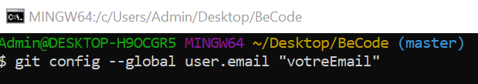

**CRÉER UN FICHIER ET LE TRANSFERER DANS VOTRE GITHUB**

Dans votre dossier créer un peu avant créer un fichier texte exemple « test.txt » écrivez quelque chose dans le fichier, ensuite revenez a l’invite de commande et tapez la commande suivante :

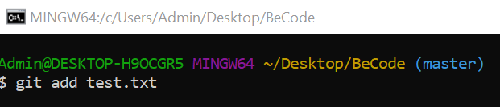

Après avoir saisi la commande le fichier sera ajouté en tant que nouveau fichier, taper la commande « git status »

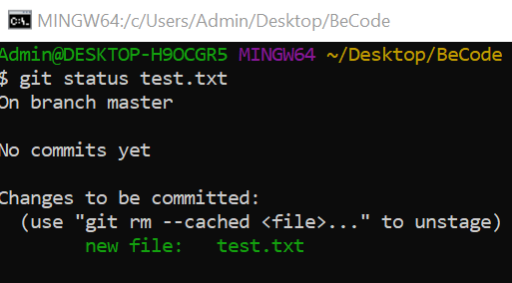

Vous pouvez voir que la ligne « new file : test.txt » est en vert si le fichier n’était pas ajouter cela serait rouge.

Nous allons valider les modifications en tapant la commande suivante :

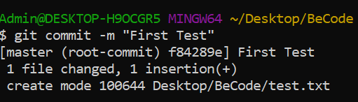

Rendez-vous sur votre GitHub cliquer sur la petite flèche en haut a droite a coter du + 

Et créer un nouveau répertoire :

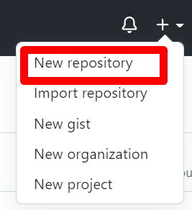

Donner lui le nom que vous souhaiter, ensuite copier l’URL et nous allons l’utiliser avec la commande suivante :



Voila votre fichier a été ajouté a votre répertoire GitHub.